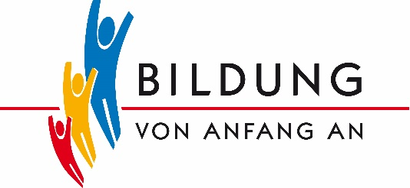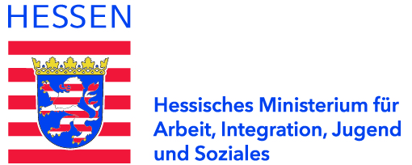

Bildungs- und Erziehungsplan für Kinder von 0 bis 10 Jahren

**Qualifizierung für BEP- und Schwerpunkt-Kita-Fachberatungen**

Inhaltliche Vertiefung des Schwerpunktes:

Die Bildungs- und Erziehungspartnerschaft mit Familien stärken

**Teilnahmebestätigung**

***Vorname, Nachname eingeben***

hat an der oben genannten Fortbildung durch: **Anbieter eingeben**

in Kooperation mit dem Hessischen Ministerium für Arbeit, Integration, Jugend und Soziales teilgenommen.

Es wurden folgende Inhalte gemeinsam erarbeitet:

* Klärung der eigenen Rolle und Aufgabe als BEP- und/oder Schwerpunkt-Kita-Fachberatung in Bezug auf das Thema: Bildungs- und Erziehungspartnerschaft mit Familien stärken
* Auseinandersetzung mit der Rolle der Prozessbegleitung und deren Möglichkeiten und Grenzen
* Reflexion des im BEP begründeten Verständnisses von Bildungs- und Erziehungspartnerschaft unter Berücksichtigung neuester Erkenntnisse
* Verknüpfung zentraler Grundprinzipien des BEP im Kontext von Bildungs- und Erziehungspartnerschaft mit Eltern (Ko-Konstruktion, Bild vom Kind, Kooperation der Bildungsorte, Konsistenz der Bildungsinhalte etc.)
* Kennenlernen von Ansätzen vorurteilsbewusster Pädagogik im Hinblick auf Bildungs- und Erziehungspartnerschaft
* Auffrischung relevanter Grundlagen der Kommunikation und Vermittlung eines transparenten Verständnisses für den Begriff der wertschätzenden Haltung

Die Fortbildung umfasst insgesamt drei volle Tage.

Datum Tag 1: Datum eingeben

Datum Tag 2: Datum eingeben

Datum Tag 3: Datum eingeben

Diese Fortbildung ist als BEP-Fortbildung (Grundqualifizierung) im Sinne des § 32b Abs. 1 und 2 des Hessischen Kinder- und Jugendhilfegesetzbuches (HKJGB) anerkannt. Für den Erwerb der Grundqualifizierung ist eine Teilnahme an allen Kurstagen erforderlich.

Ort eingeben Datum eingeben 

Unterschrift Anbieter